

COPIA E COLA

***“Porquanto aos que de antemão conheceu, também os predestinou para serem conformes à imagem de seu Filho, a fim de que ele seja o primogênito entre muitos irmãos.”***

***Romanos 8:29***

Quando ligamos a televisão vemos muitas pessoas famosas, cantores, jogadores, atores... Essas pessoas fazem coisas, tem atitudes que não agradam a Deus. Muitos fãs acabam copiando essas atitudes e repetindo essas coisas... mas não é isso que Deus deseja que copiemos atitudes e ações erradas que entristecem o seu coração.

Quando recebemos a Cristo, recebemos a vida que Deus nos dá. Essa é uma vida diferente da que vivíamos, tem uma forma diferente porque ela é a vida que Deus deseja que vivamos. O que estamos querendo dizer é que: A VIDA QUE RECEBEMOS DE JESUS CRISTO É A PRÓPRIA VIDA DE DEUS.

Quanto mais o tempo passa e essa VIDA DE DEUS cresce dentro de nós, mais parecidos com Jesus vamos ficando e refletindo a gloria de Deus, assim iluminamos a vida das outras pessoas com nosso modo de viver. Aqueles que não conhecem a Jesus serão atraídos para viverem uma vida longe do pecado através da luz de Cristo em nós.Assim que devemos ser.

“*A eles quis Deus dar a conhecer entre os gentios a gloriosa riqueza deste mistério, que é Cristo em vocês, a esperança da glória. Nós o proclamamos, advertindo e ensinando a cada um com toda a sabedoria, a fim de que apresentemos todo homem perfeito em Cristo.*Colossenses 1*:*27*,*28*.*

*Há varias maneiras de multiplicar Jesus nas pessoas através do nosso caráter, do nosso modo de viver. Devemos falar as pessoas com sabedoria que recebemos de Cristo, ensinando as a viverem de forma de que agrade ao Senhor, sendo obedientes, amáveis, sendo humildes, vivendo longe do orgulho, sempre pedindo desculpas quando errarmos,* sempre tendo cuidado com nosso tom de voz e nossa linguagem, não falando palavrões e nem xingamentos.

**Repita: EU QUERO QUE AS PESSOAS VEJAM JESUS EM MIM!!!**

Repita: Eu sou discípulo de Jesus!!!!

**Atividades**

1-Marque ( v ) para verdadeiro e (F) para falso

Para eu ser parecido com Jesus tenho que:

( ) Odiar o meu próximo, pois isso agrada a Deus.

( ) Conheça Jesus e saiba o que ele fez.

( )Importe-se com as pessoas.

( ) Aprenda e seja sábio.

( ) Não obedecer aos lideres( ) Seja humilde

2- Forme trio e Converse com seus colegas e descubra formas como vocês podem ser parecidos com Jesus. Escreva a que conclusões chegaram.

__________________________________________________________________________________________________________________________________________________________________________________________________________________________________________________________________________________________________________________________________________________________________________________________________________________________________________________________________________________________________________________________________________________________________________________________

3- Compartilhe uma experiência que você teve de alguma situação em que você não se sentiu parecido com Jesus.Qual foi sua atitude depois



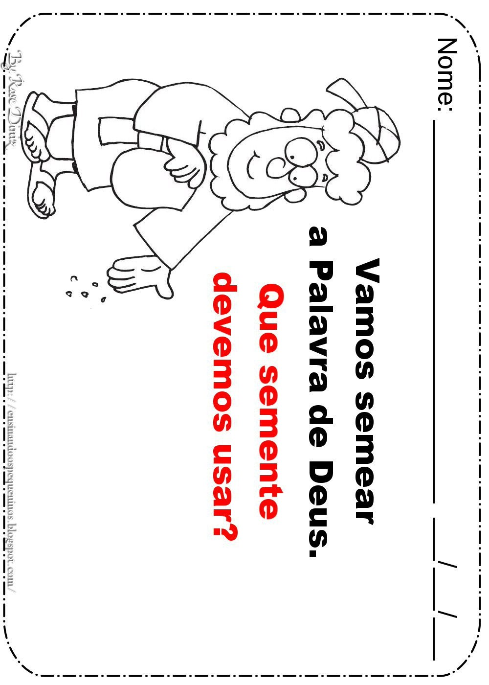

Recorte e cole as palavras que são as sementes !! Quem souber pode escrever!!

**PAZ AMOR OBEDIÊNCIA ORAÇÃO LEITURA DA BÍBLIA**

**AJUDA BOM COMPORTAMENTO PERDÃO**